Рекомендации родителям. 9 «Г» группа

Тема недели: «Вот и стали мы на год взрослее»

Развитие речи . Тема: «Описание специфических признаков предмета»
Программное содержание: Связная речь учить составлять описание игрушки, называя ее характерные признаки. Словарь: упражнять в образовании форм родительного падежа мн. Ч. Сущ-х;
Зкр: закреплять представления о том, что слова звучат, состоят из звуков, что звуки в слове разные; умение самостоятельно заканчивать слово (определять последний звук). Материал: игрушки, чудесный мешочек
Д/И «Чудесный мешочек»
Предложите ребенку поиграть. Давай поиграем. Ты должен на ощупь угадать, что за предмет тебе попался, и рассказать, какой он. Называть предмет не надо. Я попробую отгадать. Описание должно быть точным и полным. Если сказать, что этот предмет вытянутый, будет непонятно, о чём ты говоришь. А вот если сказать, что она вытянутая, продолговатая, гладкая, то я догадаюсь, что это. О каком предмете ты говорил?
Например:Она вытянутая, продолговатая, гладкая (морковь).Он резиновый,разноцветный ,круглый(мяч) и т.д.(Игра повторяется 2-3 раза.)

Отдохните проведите Физкультурную минутку. «Мишка вылез из берлоги»
Мишка вылез из берлоги,
Огляделся на пороге. (Повороты влево и вправо.)
Потянулся он со сна: (Потягивания — руки вверх.)
К нам опять пришла весна.
Чтоб скорей набраться сил,
Головой медведь крутил. (Вращения головой.)
Наклонился взад-вперёд, (Наклоны вперёд-назад.)
Вот он по лесу идёт.
Ищет мишка корешки
И трухлявые пеньки.
В них съедобные личинки —
Для медведя витаминки. (Наклоны: правой рукой коснуться левой ступни, потом наоборот.)
Наконец медведь наелся. И на брёвнышке уселся. (Дети садятся.)

Д/и «Произнеси недостающие слоги».
Ра-ра-ра- начинается иг…. (ра) Ро-ро-ро- у мальчика вед…. (ро) Ру-ру-ру- продолжаем мы иг….(ру) Ры-ры-ры- подарили нам ша (ры) Ре-ре-ре- стоит дом на го (ре) Ри-ри-ри- на ветках снеги… (ри) Ар-ар-ар- кипит наш само….(вар) Арь-арь-арь- на стене висит фо… (нарь). Пусть ребенок отчётливо произнесет чистоговорки: Ра-ра-ра- у мышонка есть нора; 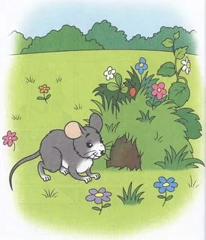
Ре-ре-ре –носим воду мы в ведре.
Продуктивная деятельность ХЭР.Лепка .
Тема: «Филимоновские игрушки-свистульки»
Программное содержание:
Познакомить детей с филимоновской игрушкой как видом народного декоративно-прикладного искусства, имеющим свою специфику и образную выразительность. Формировать представление о ремесле игрушечных дел мастеров.
Материал: филимоновские игрушки, пластилин, стеки, дощечки.
Предварительная работа:рассматривание предметов декоративно-прикладного искусства, беседа о том, что все эти красивые вещи создали мастера-народные умельцы. Какие они яркие, веслые, нарядные, и все игрушки—это свистульки.

https://www.youtube.com/watch?v=gTkiiL7NTvk
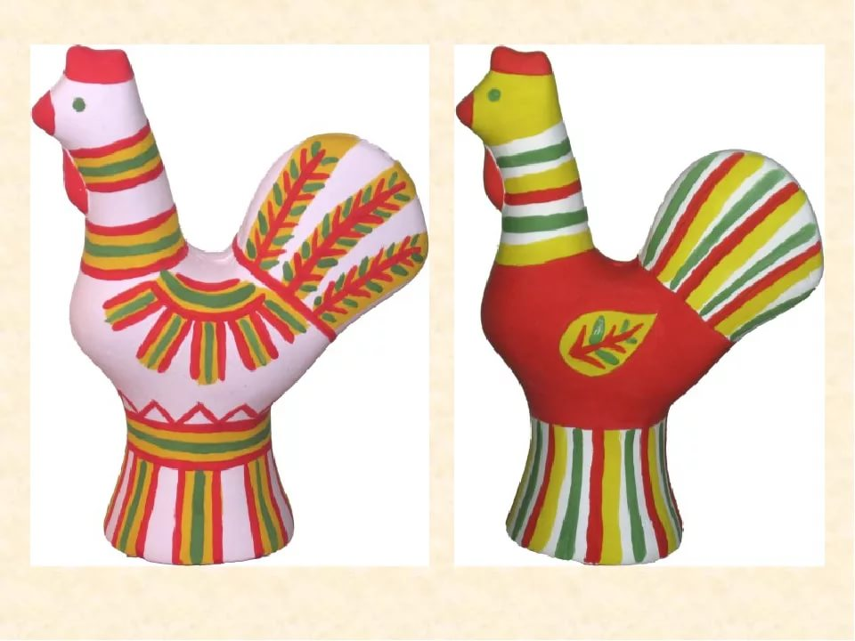
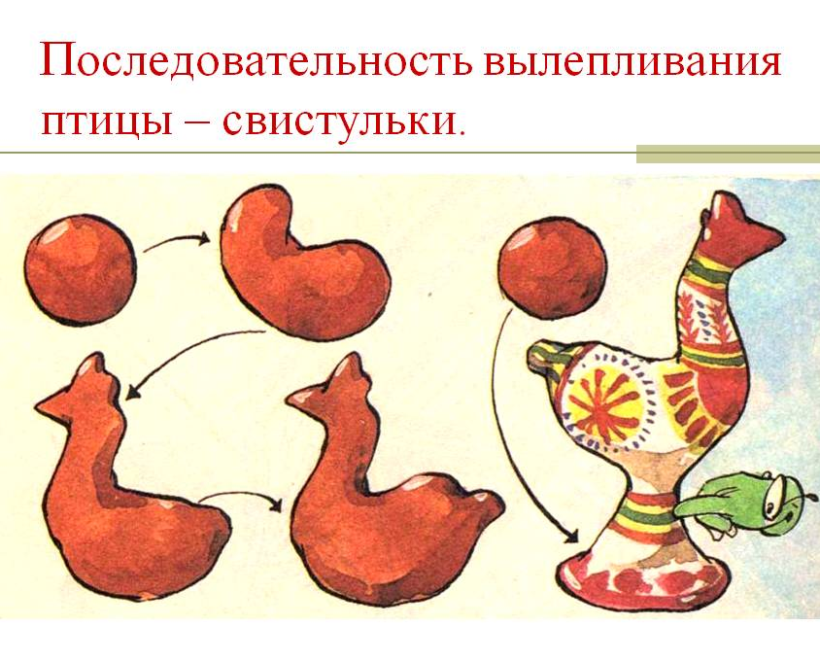
1. Скатаем шар из комка «волшебной» глины величиной с кулачок.
2. Вытягиваем вверх шею петушка, слегка наклоним небольшую головку. Заострим клювик, прищипываем пальчиками бородку и гребешок.
3. Нижнюю часть обхватим пальцами, сожмм, оттянем и расплющим чтобы получилась подставка. (обратить внимание чтобы он стоял) .
4. У фигурки лепим хвостик, оттягиваем часть «волшебной» глины для хвоста, в хвосте карандашом протыкаем отверстие для свистка (как бы вкручиваем карандаш).
5. Крылышки процарапаем стекой. Во время лепки сделайте перерыв, отдохните проведите пальчиковую гимнастику
«Подсолнух»
Посадили зернышко,
(щепотка)
Вырастили солнышко.
(растопырить ладони)
Это солнышко сорвем,
(ладоши раскрыть)
Много зерен соберем.
(собирать с другой ладони зерна).(Не забудьте похвалить ребенка за проделанную работу.)
Познавательно – исследовательская деятельность (П.Р)
Тема: «Ждём гостей».
Программное содержание: Учить правильно называть предметы посуды, формировать представления об их функциях; закреплять навыки бережного отношения к вещам; учить использовать их по назначению, ставить на место; познакомить с первичными навыками сервировки стола. 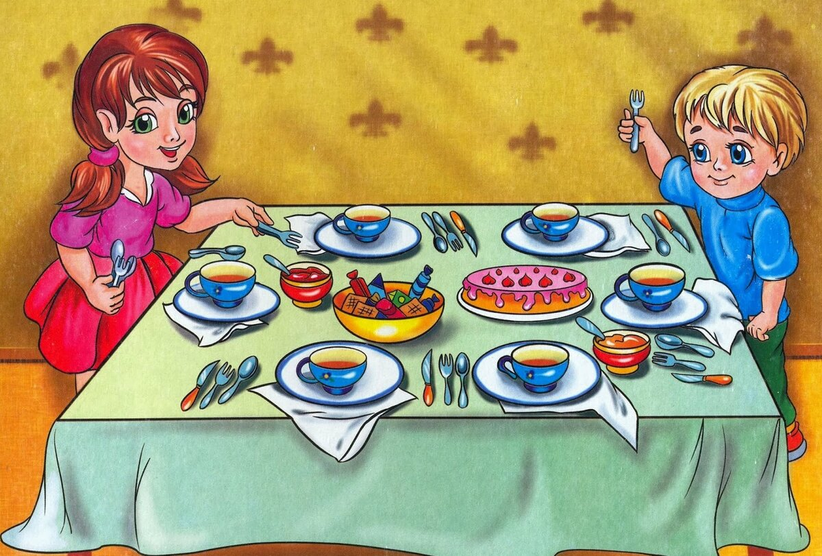

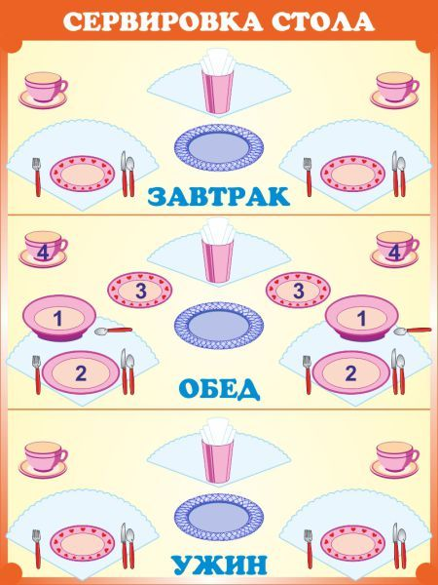

Спросите у ребенка: Любит ли он ходить в гости? К кому ходит в гости? А нравиться ли тебе когда к вам приходят гости? Гостей надо уметь встречать, принимать и провожать, знать много вежливых слов. Какими словами надо встречать гостей? (Здравствуйте, привет, доброе утро, я тебе очень рад, я рад встрече с тобой). Гости приехали издалека и, наверное, устали, хотят отдохнуть. Как предложить гостям отдохнуть? (Садитесь. пожалуйста ; отдохните с дороги ; располагайтесь где вам удобно).
Гости, наверное, проголодались. Чем можно угостить наших гостей?
(чаем, печеньем, вареньем, конфетами, фруктами, мороженным)
-Какие слова можно сказать гостям? (угощайтесь, пожалуйста и тд.)
-Для того, чтобы подготовиться к встрече гостей, следует накрыть стол. С чего
начнем? Что у меня в руках? (скатерть)
-Какая она? (чистая, белая, цветная, нарядная, отглаженная, и тд.)
-Для чего нужна скатерть? (ею накрывают стол) Накрыли скатертью стол. Каким он стал? (красивым, праздничным, нарядным). Что будем делать дальше? (расставлять чашки). Чтобы чай было удобно пить, что еще надо (блюдца)
-Для чего нужна чашка? (наливать чай). Для чего нужно блюдце? (не испачкать скатерть). Для чего нужна ложечка? (размешать сахар, есть варенье).
-В чем поставим на стол сахар? (в сахарнице).
-В чем заварим чай? (заварочном чайнике) .Как можно назвать одним словом все,
что мы поставили на стол (посуда). Эта посуда нам нужна чтобы пить чай. Значит - эта посуда называется как? (чайная).
Мы еще что-то забыли поставить на стол. Вдруг кто- нибудь испачкает руку или немного прольет чай. чем ему вытереться. (салфеткой). -А в чем мы поставим салфетки? (в салфетнице). Передохните поиграйте с ребенком Физкультминутка «Помощники»
Раз, два, три, четыре, (Ритмичные удары кулачками и в ладоши попеременно.)
Мы посуду перемыли: (Одна ладонь скользит по другой)
Чайник, чашку, ковшик, ложку
И большую поварешку. (Загибаем пальчики по одному на каждое название посуды.)
Мы посуду перемыли, (Одна ладонь скользит по другой.)
Только чашку мы разбили,
Ковшик тоже развалился,
Нос у чайника отбился, (Снова загибаем пальчики.)
Ложку мы чуть-чуть сломали.
Так мы маме помогали. (Ритмичные удары кулачками и в ладоши переменно.) Мне кажется, что здесь чего то не хватает. У меня есть сундучок с конфетами. Сундучок любит, чтобы отгадывали загадки про волшебные слова, тогда он открывается. Сможешь отгадать? Чтоб открылся сундучок,
-Расскажи ка мне,дружок:
-Что ты скажешь, если вдруг
-Угостит тебя твой друг? (спасибо)
-Что ты скажешь, мой дружок,
-Если в гости вдруг придешь? (здравствуйте)
-Что ты скажешь, дорогой,
-Если ты пойдешь домой. (до свидания).
-Ура! Открылся сундучок! Значит, ты ответил правильно.
-А куда мы переложим конфеты? Эта ваза называется конфетница. Заполним ее конфетами.
Чтобы гостям не было скучно, можно поиграть, рассказать стихи.
Познавательно – исследовательская деятельность (Математическое развитие)
Тема: «Закрепление цифр в пределах 5»
Программное содержание: Закреплять знания цифр в пределах 5, на конкретном примере раскрыть понятия «быстро - медленно». Материал: геометрические фигурки, мешочек, картинки (утро,день,вечер,ночь)
1.Задание:Задайте ребенку следующие вопросы: 1. Какое сейчас время года? (с мячом)
2. По каким признакам вы узнали?
3. Какой весенний месяц сейчас идет?
4. Какая часть суток сейчас идет?
5. Какой сегодня день недели?
6. Какой день недели был вчера?
7. Какой день недели будет завтра?
8. Какой день недели будет за средой, четвергом, пятницей, субботой?
2. Задание: 1. Над рекой заря встаёт, на дворе петух поёт,
Умываются котята, просыпаются ребята (утро)
2. Солнце в небе высоко, до заката далеко.
Зёрна в норку тащит мышь, учит азбуку малыш (день)
3. Солнце красное взошло, белка прячется в дупло
в гости к нам идёт, сказку он с собой ведёт (вечер)
4. В небе звёздочки горят, птицы спят и рыбки спят.
Спят цветы в саду на грядках, ну а мы - в своих кроватках (ночь) Отдохните поиграйте в пальчиковую игру «Пять пальцев»
На моей руке пять пальцев,
Пять хватальцев, пять держальцев.
Чтоб строгать и чтоб пилить,
Чтобы брать и чтоб дарить.
Их не трудно сосчитать:
Раз, два, три, четыре, пять!
Ритмично сжимать и разжимать кулачки.
На счет - поочередно загибать пальчики на обеих руках.
3. Задание: «Закончи предложение» (с мячом)
Завтракаем мы утром, а ужинаем. (вечером)
Катаемся на коньках зимой, а купаемся. (летом)
Днём мы обедаем, а завтракаем. (утром)
Солнце светит днём, а луна. (ночью)
Весной листья распускаются, а падают с деревьев. (осенью).
4. Задание: «Чудесный мешочек».
- Как называется фигура? (Куб).
- Что у него есть? (Стороны и углы).
- Какие действия можно с ним выполнить? (Поставить).
Показываем шар:
- Как называется фигура? (Шар).
- У него есть углы и стороны? (Нет, он гладкий).
- Какие действия можно с ним выполнить? (Прокатить).
Воспитатель показывает цилиндр:
- Как называется эта фигура? (Цилиндр).
- Чем похожи цилиндр и шар? (Их можно прокатить).
- Чем похожи цилиндр и куб? (Их можно поставить).
Физминутка.
- Раз - подняться, подтянуться,
- Два - согнуться, разогнуться,
- Три - в ладоши три хлопка,
- Головою три кивка.
- На четыре - руки шире.
- Пять - руками помахать.
- И на место тихо встать. (2-3 раза)
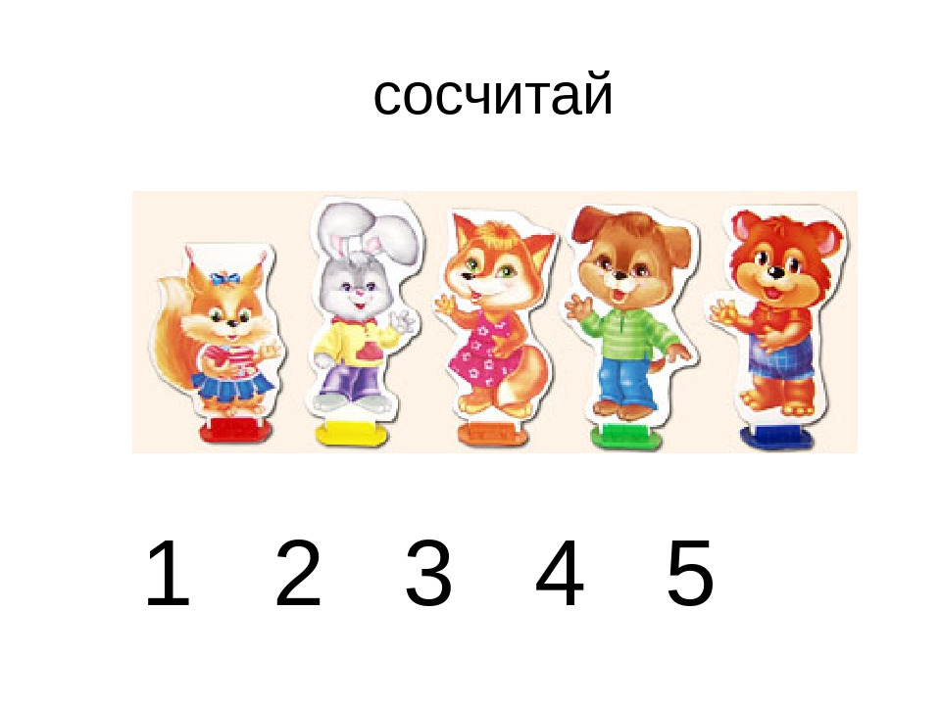

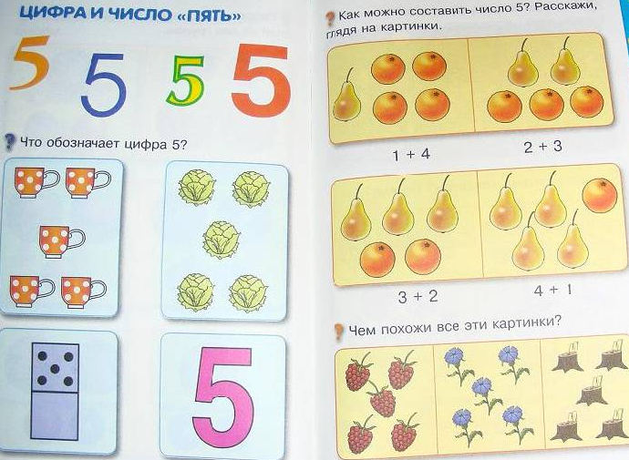

Продуктивная деятельность.(ХЭР).Аппликация

Тема: «У солнышка в гостях».
Программное содержание: Учить детей вырезать простые сюжеты по мотивам сказок.
Закрепить технику вырезания округлых форм из квадратов разной величины. Развивать чувство цвета. Формы и композиции.
Материал: листы бумаги белого и голубого цвета для фона, оранжевого цвета разного размера, ножницы, клей, кисти,
Иллюстрации к сказке «У солнышка в гостях».
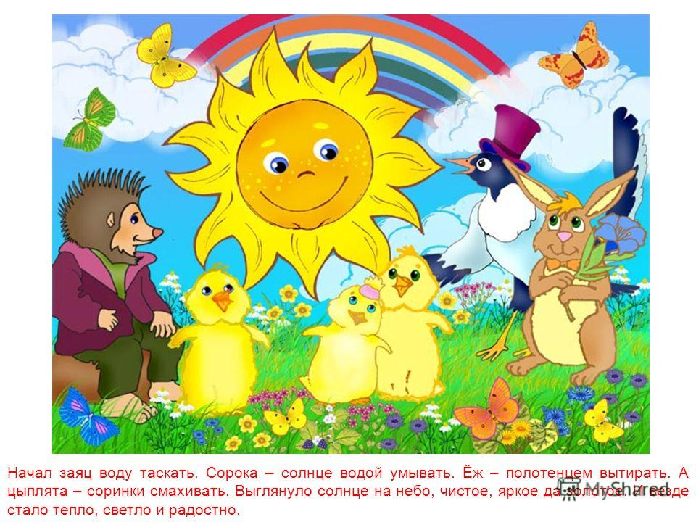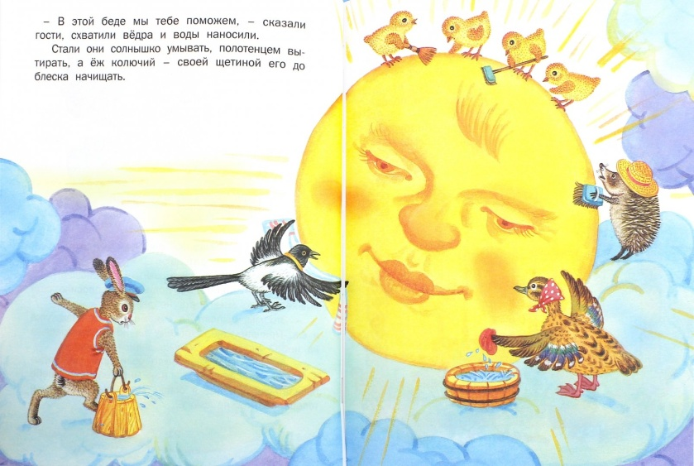

Почитайте ребенку отрывок из сказки:
Однажды большая туча занавесила небо. Солнце три дня не показывалось. Заскучали цыплята без солнечного света.
- Куда это солнышко девалось? – говорят. – Нужно его поскорее на небо вернуть.
- Где же вы его найдете? – закудахтала наседка. – Разве вы знаете, где оно живет?
- Знать-то мы не знаем, а кого встретим, того спросим, -ответили цыплята.
Собрала их наседка в дорогу. Дала мешочек и сумочку. В мешочке- зернышко, в сумочке – маковинка.
Отправились цыплята. Шли-шли –и видят: в огороде, за кочаном капусты сидит улитка. Сама большая, рогатая, а на спине хатка стоит.
Остановились цыплята и спрашивают:
- Улитка, улитка, не знаешь ли ты где солнышко живет?
-Не знаю. Вон на плетне сорока сидит – может, она знает.
А сорока ждать не стала, пока к ней цыплята подойдут. Подлетела к ним, затараторила,затрещала:
-Цыплята, цыплята, куда вы идете? Куда вы идете? Куда?
Отвечают цыплята:
- Да вот, солнышко скрылось. Три дня его на небе не было. Идем его искать.
- И я с вами пойду! И я с вами пойду! И я с вами пойду!
- А ты знаешь, где солнышко живет?
- Я-то не знаю, а заяц, может,знает: он по соседству, за межой живет! - затрещала сорока…
Тут сорока затрещала, цыплята запищали, утка закрякала, заяц ушами захлопал,а еж палочкой застучал:
- Красное солнышко – ведрышко, выгляни, высвети!
- Кто под окошком кричит? – спросило солнышко. – Кто мне спать мешает?
- Это мы цыплята, да сорока, да заяц, да утка, да еж.Пришли тебя будить: утро настало!
Ход работы:на листе нарисуйте с ребенком солнышко предложите ребенку сделать аппликацию о том как цыплята разбудили солнышко.Спросите как выглядит цыпленок (у цыпленка круглая голова, круглый животик, два крылышка, две лапки, клюв и два глазика, он ярко желтого цвета). Из чего будем вырезать голову и животик цыпленка?(из желтых квадратиков цветной бумаги) столе трава из бумаги и два круга для туловища и головы ( делают траву и цыпленка).
Физкультминутка:
Вот как солнышко встает,
Выше, выше, выше. (поднять руки вверх, потянуться) .
К ночи солнышко зайдет
Ниже, ниже, ниже. (присесть на корточки, руки опустить на пол) .
Хорошо, хорошо,
Солнышко смеется.
А под солнышком нам
Весело живется. (хлопать в ладоши, улыбаться).
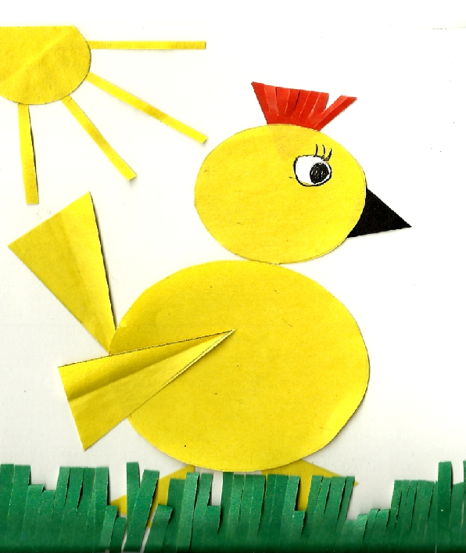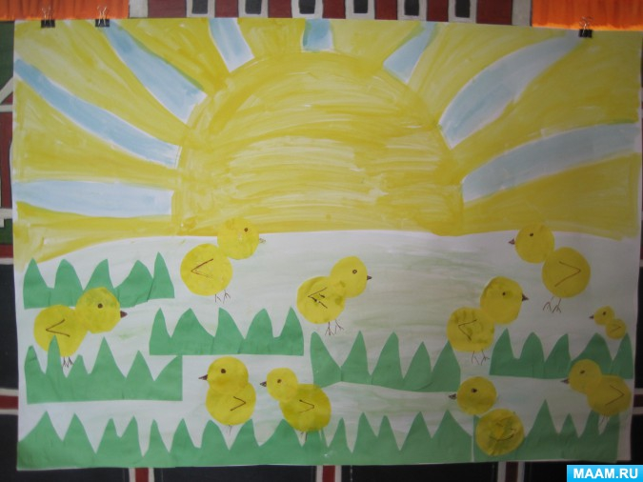
Восприятие художественной литературы( Р.Р)
Тема: Русская народная сказка «Лисичка – сестричка и серый волк»
Программное содержание:
Учить понимать эмоционально- образное содержание произведения; осмысливать характер и поступки персонажей; закреплять представления о жанровых особенностях произведения; закреплять умение передавать структуру сказки с помощью моделирования (составление мнемотаблицы)
Оборудование: Книга «Лисичка – сестричка и серый волк» с иллюстрациями, листы бумаги, карандаши.
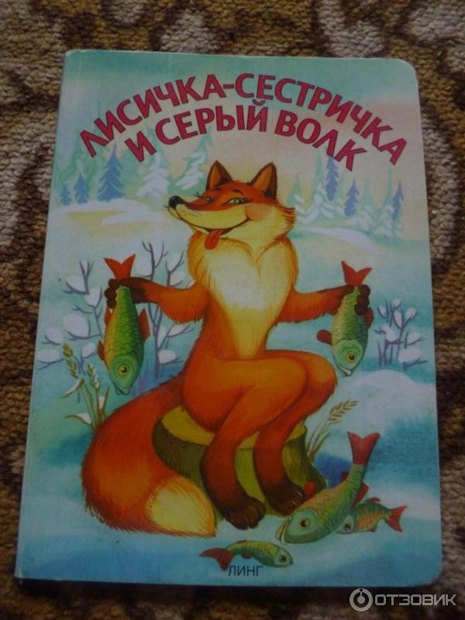
Загадайте ребенку загадки:
1.Нет ни речки, ни пруда –
Где воды напиться?
Очень вкусная вода –
В ямке от копытца.
«Сестрица Аленушка и братец Иванушка» (показ иллюстрации)
2.Петя торопился, вот и подавился.
Курочка хлопочет, петушка выручить хочет.
«Петушок и бобовое зёрнышко» (показ иллюстрации)
3.Мама дочку отправляет бабушку проведать.
Хорошо, что дровосеки шли домой обедать!
«Красная шапочка» (показ иллюстрации)
5. Хрю-хрю-хрю — каких три братца
Больше волка не боятся,
Потому что зверь тот хищный,
Не разрушит дом кирпичный.
«Три поросенка» (показ иллюстрации)
А теперь давайте немножко отдохнем.
Физминутка:
Три медведя.
Три медведя шли домой
Дети шагают на месте вперевалочку
Папа был большой-большой.
Поднять руки над головой, потянуть вверх.
Мама с ним поменьше ростом,
Руки на уровне груди.
А сынок — малютка просто.
Присесть.
Очень маленький он был,
Присев, качаться по-медвежьи.
С погремушками ходил.
Встать, руки перед грудью сжаты в кулаки.
Дзинь-дзинь, дзинь-дзинь. имитируем игру с погремушками.

А сегодня мы с тобой почитаем новую сказку.Это русская народная сказка «Лисичка-сестричка и серый волк». Но перед тем как рассказывать ее, давай познакомимся с новыми словами и предметами:
Новые слова:
Рогожа – это ткань, грубая, плотная на ощупь. Ее делали из растения рогоз – болотная трава. Из ткани шили рабочую одежду, мешки или половики. (Демонстрация рогожи)
Прорубь — отверстие, прорубленное в ледовом покрытии водоёма (реки, озера и т. П.). Прорубь делают для ловли рыбы, набора воды, полоскания белья. (Демонстрация иллюстрации)

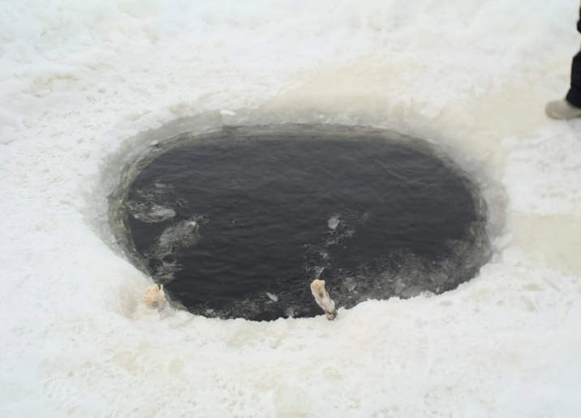

Коромысло — дугообразное деревянное приспособление для ручного ношения двух вёдер и других грузов. Коромысло кладётся на плечи и верхнюю часть спины и распределяет вес носимого груза пропорционально по всей поверхности спины (Демонстрация коромысла)
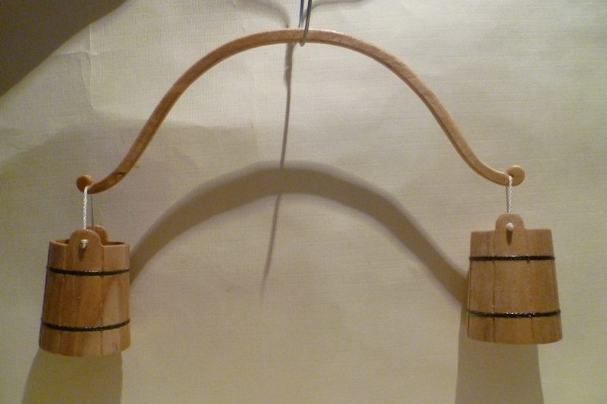

Пальчиковая гимнастика«Дружба»
Дружат в нашей группе (Хлопают в ладоши.)
Девочки и мальчики.
Мы с тобой подружим (Стучат кулачками друг об друга.)
Маленькие пальчики.
Раз, два, три, четыре, пять (Загибают пальчики поочередно, начиная с мизинца.)
Будем снова мы считать.
Раз, два, три, четыре, пять (Загибают пальчики поочередно, начиная с мизинца, на др. руке.)
Мы закончили считать.
А теперь послушайте сказку «Лисичка – сестричка и Серый волк». https://nukadeti.ru/skazki/lisichka_sestrichka_i_volk
(Рассказ сказки «Лисичка-сестричка и Серый волк»).
Задайте ребенку вопросы по сказке:
-Как называлась сказка, которую вы сейчас послушали?
-Кто главные герои сказки?
-Какая лиса в сказке по характеру?
-Какой волк в сказке?
Вам понравилась сказка?
Пусть ребенок попробует рассказать сказку по следующей мнемотаблице предложите нарисовать.
Рекомендуемые для просмотра видеоролики по безопасности
1.https://www.youtube.com/watch?v=SVCvqj-TVNw
2.https://www.youtube.com/watch?v=Z2EcwRVFr4Q

